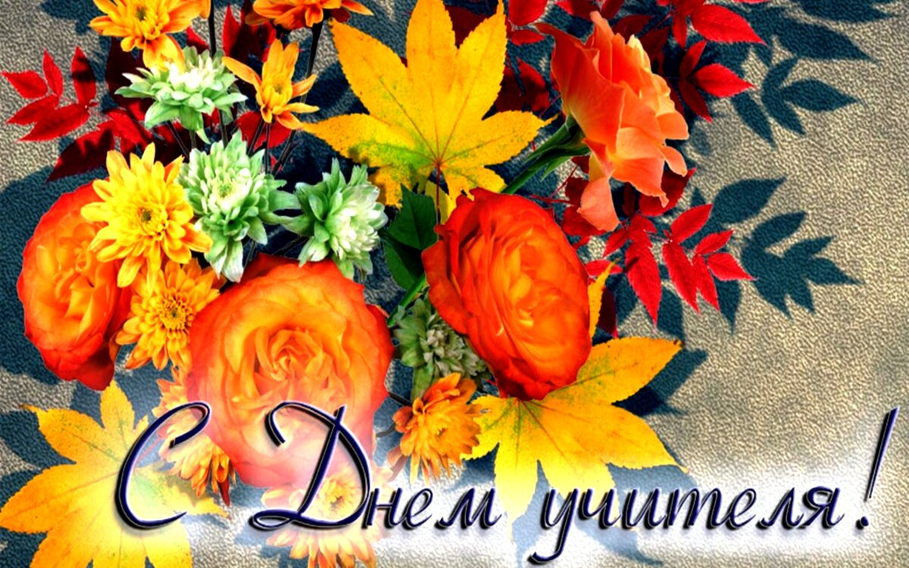

Уважаемые коллеги!
От всей души поздравляю с Днем учителя!

Преподаватели Детских школ искусств - особые учителя. Вы дарите детям не только радость познания, но и радость творчества. На вас лежит большая ответственность, ведь Вы работаете с чувствами ребенка, от Вас зависит, как он будет воспринимать прекрасное, а значит и каким человеком он станет.
Работа преподавателя требует колоссального терпения и постоянного профессионального совершенствования. Но это стоит того, чтобы видеть успехи и победы своих учеников. Вы те, кто знает, что искорка творчества живет в каждом, нужно только помочь ей разгореться.
Вы успешно реализуете предпрофессиональные и общеразвивающие программы, участвуете во всевозможных конкурсах, проводите различные мероприятия.
Наступающий праздник мы привычно называем профессиональным, но с полным основанием его можно считать всенародным, ведь у каждого из нас были учителя, оставившие добрый след в нашей жизни.
В этот день хочется пожелать, чтобы все Ваши воспитанники – сегодняшние и бывшие, понимали, насколько важна Ваша роль в их жизни.
Чтобы всегда с удовольствием приходили на Ваши занятия, чтобы Вы как можно чаще чувствовали гордость за своих учеников.
Желаю Вам здоровья, сил для новых творческих и педагогических достижений, понимания близких и просто солнечного и мирного неба над головой.

С уважением, начальник Управления культуры О.Н. Тукмакова

